Миних Татьяна Владимировна

ГБОУ Лицей №1568 имени Пабло Неруды

дошкольное отделение №7/8
Воспитатель
Консультация на тему: «Роль воспитателя в организации и руководстве сюжетно – ролевой игрой»
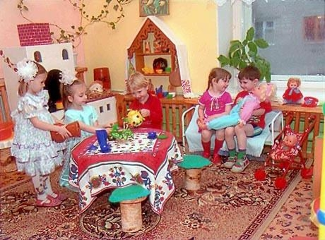
Особая роль в развитии детей принадлежит сюжетно – ролевой игре. В дошкольном возрасте заложены большие возможности, чтобы игра стала ведущей деятельностью ребёнка. Но будет ли она определять психическое развитие детей и активно влиять на их всестороннее воспитание – это зависит от взрослых. Игра издавна использовалась для воспитания и обучения. Народная педагогика умело применяла её для воспитания детей разных возрастов. В одних играх на первый план выступали задачи умственного воспитания, в других физического, в – третьих – художественного. Особый характер носит игра, которую дети создают сами, воспроизводя в ней то, что им близко и интересно (действия с предметами быта, трудовые процессы, отношения людей друг к другу, их отдых, развлечения и т.д.)
В таких играх тема, содержание, последовательность отображаемых явлений не заданы заранее взрослыми, они основываются на жизненном опыте детей, правила как бы скрыты в содержании отображаемых событий (шофёр ведёт машину, лётчик – самолёт, мама учит дочку). Такие игры называются творческими, сюжетно – ролевыми.
Роль взрослого в играх детей обусловлена не только чисто «техническими средствами»; педагогическое воздействие на игровую деятельность ребят во многом определяется личностью самого воспитания.
Пробудить интерес детей к игре может лишь тот педагог, который не только умеет всколыхнуть их эмоции, владеет теорией и практикой игры, но и является просто не равнодушным человеком.
Воспитатель не может стоять в стороне от играющих в ролевые игры детей. Он должен уметь наблюдать за игрой для того, чтобы вовремя дать ей новую жизнь, новое направление.
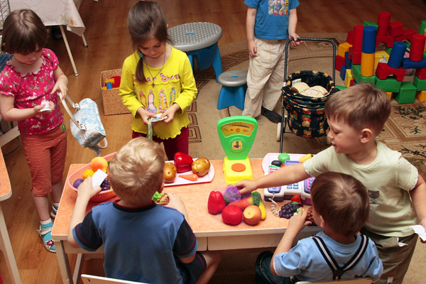
В разветвленной детской игре воспитатель является партнером – координатором: он посоветует, что делать в тупиковой ситуации (если на станции скопились неразгруженные вагоны, то их следует разгрузить, а товар отправить в магазин, доставить в детский сад), вовлечет в игру так, чтобы предоставить каждому на выбор роли, в которых они будут взаимодействовать попарно, втроем. При нехватке ролей следует объяснить детям, что для игры в магазин будут необходимы еще и менеджеры, грузчики, водители, кассиры.
Для того, чтобы дети почувствовали себя уверенно в игре, нужно дать им возможность проиграть все роли, которые есть в игре. Таким образом происходит обмен ролями, накапливается игровой опыт; каждый ребенок побывал в роли грузчика, машиниста, кассира. Воспитатель наблюдающий детскую игру не должен прерывать ее без надобности, вмешиваться в детские отношения. Если игра явно завершится не скоро, следует тактично и твердо заранее предупредить детей о том, что надо делать перерыв в игре или остановить ее до следующего раза.
Для развития сюжетно–ролевой игры, воспитатель должен: расширять жизненные и игровые представления детей, раскрывая смысл отношений между людьми в профессиональной деятельности: читать книги и рассказывать о профессиях, водить на экскурсию, в том числе и по детскому саду и продолжать знакомить с трудом работников дошкольного учреждения, побуждать к разговору о профессиях родителей, водить их в зоопарк, учить наблюдать за природой, отражать свои впечатления в игре.
Педагог должен подбирать художественную литературу соответствующего содержания, которая смогла бы увлечь детей, дать сюжет для игры.
Хорошим действенным средством для развертывания сюжета являются – игры – упражнения, в которых у детей формируется умение придумывать истории и сказки. Такие упражнения будят фантазию, развивают речь и первоначальные навыки сюжетосложения.
Таким образом, игра при правильном ее формировании решает задачи умственного, нравственного, физического, эстетического развития каждого ребенка начиная с раннего возраста.
В игре с первых этапов ее развития формируется личность ребенка, развиваются те качества, которые потребуются ему в учебной деятельности, в труде, в общении с людьми.
